 SERVICIO NACIONAL DE ADIESTRAMIENTO EN TRABAJO INDUSTRIAL

FORMACIÓN PROFESIONAL

CURSO DE PRÁCTICA INTENSIVA

CUADERNO DE INFORMES

DIRECCIÓN ZONAL

____Moquegua-Tacna____
_

FORMACIÓN PROFESIONAL

CFP/UCP/ESCUELA: ___TACNA

ESTUDIANTE: ____DUILIO OMAR FLORES QUISPE

ID: _____1427705 ________ BLOQUE: ____202510-CNIU-108-ACT-NRC_45763___

CARRERA: ____INGENIERÍA DE SOFTWARE CON INTELIGENCIA ARTIFICIAL

INSTRUCTOR: _____FREDDY ROSPIGLIOSI COHAILA

SEMESTRE: ____V__________DEL: ___12/05/2025___ AL: ___17/05/2025

INSTRUCCIONES PARA EL USO DEL
CUADERNO DE INFORMES

            - PRESENTACIÓN.

El Cuaderno de Informes es un documento de auto control, en el cual el estudiante, registra diariamente, durante la semana, las tareas, operaciones que ejecuta en su aprendizaje, es un medio para desarrollar la Competencia de Redactar Informes.

            - INSTRUCCIONES PARA EL USO DEL CUADERNO DE INFORMES.

  - En la hoja de informe semanal, el estudiante registrará diariamente los trabajos que ejecuta, indicando el tiempo correspondiente. El día de asistencia registrará los contenidos que desarrolla. Al término de la semana totalizará las horas.
De las tareas ejecutadas durante la semana, el ESTUDIANTE seleccionará la tarea más significativa (1) y él hará una descripción del proceso de ejecución con esquemas, diagramas y dibujos correspondientes que aclaren dicho proceso.
  - Semanalmente, el Instructor revisará y calificará el Cuaderno de Informes haciendo las observaciones y recomendaciones que considere convenientes, en los aspectos relacionados a la elaboración de un Informe Técnico (letra normalizada, dibujo técnico, descripción de la tarea y su procedimiento, normas técnicas, seguridad, etc.
  - Escala de calificación vigesimal:

CUANTITATIVA | CUALITATIVA | CONDICIÓN
16,8 – 20,0 | Excelente | Aprobado
13,7 – 16,7 | Bueno | Aprobado
10,5 – 13,6 | Aceptable | Aprobado
00 – 10,4 | Deficiente | Desaprobado

INFORME SEMANAL

......V.....SEMESTRE SEMANA N° 07 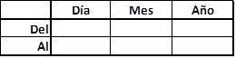
2025
2025
05
05
12
17

DÍA | TAREAS EFECTUADAS | HORAS
LUNES | Configuración inicial del entorno de desarrollo para el proyecto de vigilancia. | 3.0
MARTES | Creación de la estructura preliminar de Home en Excalidraw para el sistema web de vigilancia. | 3.0
MIÉRCOLES | Desarrollo de la estructura HTML de la vista “Home” con distribución en dos columnas. | 3.0
JUEVES | Elaboración inicial del navbar con enlaces y botón de cerrar sesión, integración de la imagen representativa de la ferretería en la vista “Home”. | 4.0
VIERNES | Aplicación de estilos CSS para la vista “Home” con enfoque responsive. | 4.0
SÁBADO |  | -
 | TOTAL | 17

INFORME DE TAREA MÁS SIGNIFICATIVA
Tarea:
Desarrollo de la estructura (HTML) de vista “Home” del website “Sistema de vigilancia con cámara HD con sensor y detección de movimiento Arduino” que servirá como centro de monitoreo donde se almacenarán y visualizarán las grabaciones.
Descripción del proceso:
Bueno a mi me toco crear la estructura HTML de la vista principal del sistema, que sería la vista “Home”. Este será el panel inicial donde se mostrarán los accesos directos y la bienvenida al sistema de vigilancia.

En la parte superior de la página, construí un navbar horizontal, siguiendo el siguiente orden de izquierda a derecha:
- Primero coloqué el logo de la ferretería (imagen representativa en formato .png). - Luego los enlaces de navegación: Home, Acerca de, Servicios, Grabaciones, Registro (que representa el historial de grabaciones).
- Por último, alineado a la derecha, incluí el botón Cerrar Sesión (Logout), para que el usuario pueda cerrar su sesión de manera clara y accesible.

Justo debajo del navbar, estructuré el contenido principal en dos hemisferios (dos columnas):
- En el lado izquierdo, añadí el título principal del sistema: “Sistema de vigilancia con cámara HD y sensor de movimiento (Arduino)”, seguido de una descripción breve que explica su funcionamiento y propósito.
- En el lado derecho, inserté una imagen en formato .png que representa a la ferretería, reforzando la identidad visual del sistema y el contexto de su aplicación.

Utilicé flexbox o grid para dividir correctamente el contenido horizontalmente, asegurándome de que el diseño se mantuviera limpio y proporcionado en pantallas grandes, y que se adaptara correctamente en dispositivos móviles con un diseño responsivo. Para mejorar la experiencia del usuario, trabajé también en los estilos visuales: colores, márgenes, alineaciones y tamaños de fuente. El objetivo fue mantener una estética profesional, clara y fácil de navegar.

Finalmente, en la parte inferior del sitio, agregué un footer sencillo donde se muestra el nombre del sistema y Derechos reservados más el año actual, brindando un cierre formal a la vista “Home” del website.
PDTA: Durante todo el proceso realicé pruebas visuales en el navegador para asegurar que la estructura esté bien definida, que los enlaces funcionen correctamente y que la visualización sea adecuada en distintas resoluciones de pantalla. Mi compañero se está encargando del Login, una vista previa a Home.

HACER ESQUEMA, DIBUJO O DIAGRAMA
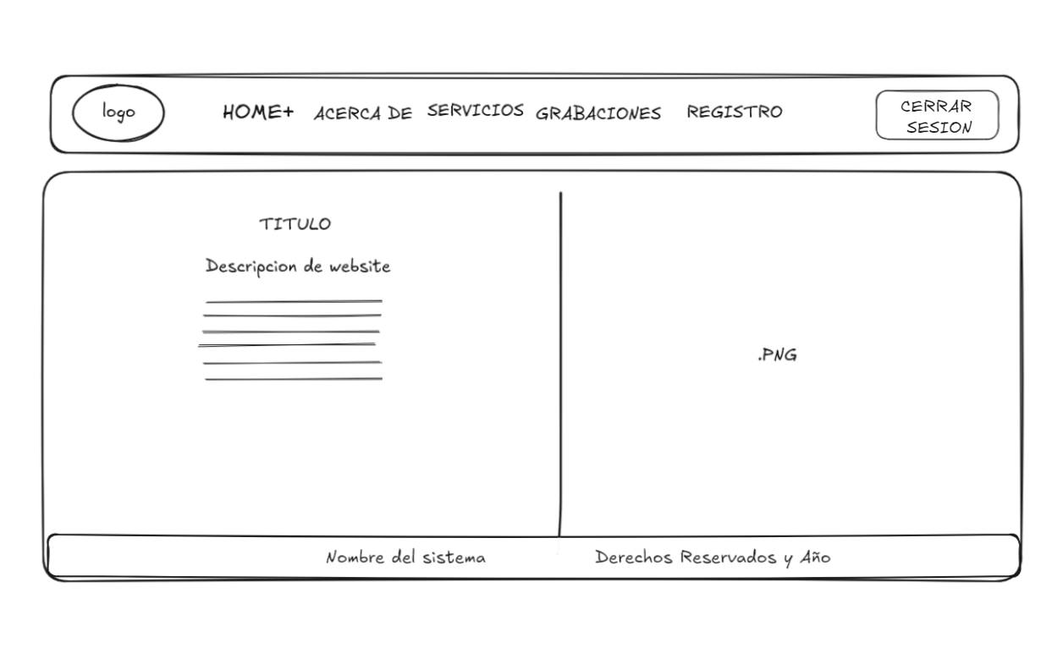

EVALUACIÓN DEL INFORME DE TRABAJO SEMANAL

NOTA

OBSERVACIONES Y RECOMENDACIONES
DEL INSTRUCTOR:
FIRMA DEL ESTUDIANTE: | FIRMA DEL INSTRUCTOR:
INFORME DE TAREA MÁS SIGNIFICATIVA
Tarea:
Implementación de la primera versión con HTML Y CSS en la vista “Home” con un diseño estándar.
Descripción del proceso:
Primero analicé la imagen en Excalidraw para identificar los componentes principales: una barra de navegación, un bloque central con texto e imagen, y un pie de página. Así dividí el diseño en <header>, <main> y <footer>.

En el HTML usé una estructura semántica moderna y bien organizada, separando visualmente cada bloque para mayor claridad.
En el <header>, coloqué el logo a la izquierda y los enlaces del menú (HOME, ACERCA DE, SERVICIOS, GRABACIONES, REGISTRO) distribuidos horizontalmente con Flexbox. Cada enlace tiene un color distintivo según el diseño.

A la derecha agregué un botón “LOGOUT” con fondo rojo intenso, texto blanco en mayúsculas, bordes redondeados, padding amplio y cursor puntero. Lo implementé con <button> para diferenciarlo de un enlace de navegación.

En el <main>, a la izquierda puse un título en negrita que describe el sistema de vigilancia con cámara HD y sensor de movimiento, y un párrafo con fuente monospace explicando sus funciones técnicas. A la derecha inserté una imagen con bordes redondeados que simula el sistema en funcionamiento.

En el <footer>, coloqué dos textos: a la izquierda “Control y Centro de monitoreo” y a la derecha “Todos los derechos reservados | 2025”, usando Flexbox para distribuirlos a los extremos. El fondo es celeste y la fuente monospace para mantener coherencia.

Para los estilos generales utilicé Flexbox para la distribución horizontal en las tres secciones, colores personalizados para los textos y botón, márgenes y paddings adecuados, y fuentes Segoe UI para títulos y menú, y monospace para el párrafo técnico.
Finalmente, probé el diseño en distintas resoluciones para asegurar buena visualización en escritorio, dejando media queries para una futura adaptación responsive. PDTA: Se ira mejorando y añadiendo estilos tanto de Home como del resto de vistas, en las próximas semanas, también se agregara el app Android.

HACER ESQUEMA, DIBUJO O DIAGRAMA
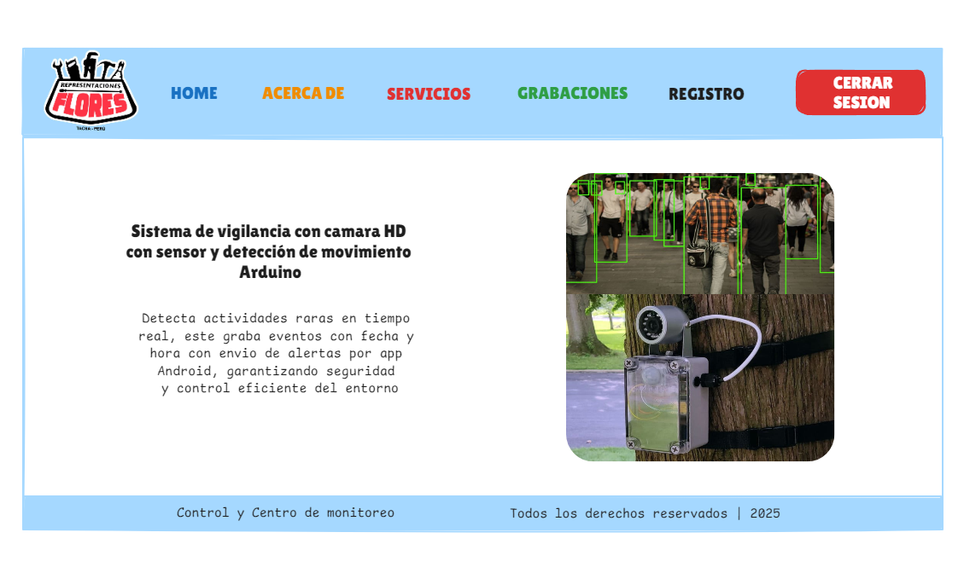

EVALUACIÓN DEL INFORME DE TRABAJO SEMANAL

NOTA

OBSERVACIONES Y RECOMENDACIONES
DEL INSTRUCTOR:
FIRMA DEL ESTUDIANTE: | FIRMA DEL INSTRUCTOR:


PROPIEDAD INTELECTUAL DEL SENATI. PROHIBIDA SU
REPRODUCCIÓN Y VENTA SIN LA AUTORIZACIÓN
CORRESPONDIENTE

